CURICULUM VITAE
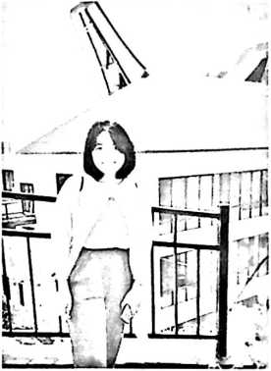
Nirmala Juita lahir di Mamasa tepatnya di Kecamatan
Rantebulahan Timur pada tanggal 28 Januari 1997. Anak
keempat dari pasangan DG. Mahantan dan Martha.
Penulis menyelesaikan Sekolah Dasar di SDN 011
Galung-Galung pada tahun 2010 dan melanjutkan studi di
SMP Negeri 1 Rantebulahan Timur pada tahun 2013.
Tahun itu juga penulis melanjutkan studi ke jenjang
Sekolah Menengah Atas di SMA Negeri 1 Towuti dan selesai pada tahun 2016. Pada
tahun 2016, peneliti melanjutkan pendidikan di perguruan tinggi. Peneliti kuliah di
Institut Agama Kristen Negeri (IAKN) Toraja dengan mengambil jurusan Teologi
Kristen, dan saat ini penulis masih dalam tahap penyelesaian pendidikan dan
berproses meraih gelar sarjana.

